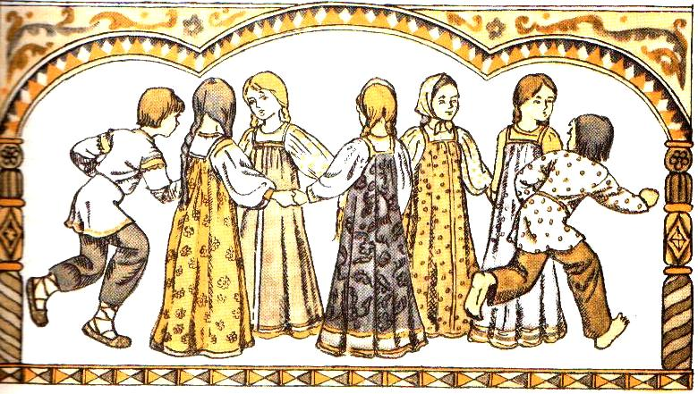

Народные игры как часть традиционной культуры каждого народа всегда занимали значимое место у ребёнка.

Игры являются традиционным средством педагогики. Испокон веков в них ярко отражался образ жизни людей, их быт, труд, национальные устои, представления о чести, смелости, мужестве, желание обладать силой, ловкостью, выносливостью, быстротой и красотой движений, проявлять смекалку, выдержку, творческую выдумку, находчивость, волю и стремление к победе.

Народные игры являются неотъемлемой частью интернационального, художественного и физического воспитания дошкольников. Радость движения сочетается с духовным обогащением детей. У них формируется устойчивое, заинтересованное, уважительное отношение к культуре родной страны, создается эмоционально положительная основа для развития патриотических чувств.

По содержанию все народные игры классически лаконичны, выразительны и доступны ребенку. Они вызывают активную работу мысли, способствуют расширению кругозора, уточнению представлений об окружающем мире.

Все свои жизненные впечатления и переживания малыши отражают в условно-игровой форме, способствующей конкретному перевоплощению в образ ("Гуси-лебеди", "Коршун и наседка", "У медведя во бору", "Олени и пастух" и т.д.) Игровая ситуация увлекает и воспитывает ребенка, а встречающиеся в некоторых играх зачины, диалоги непосредственно характеризуют персонажи и их действия, которые надо умело подчеркнуть в образе, что требует от детей активной умственной деятельности.

Большое воспитательное значение заложено в правилах игры. Они определяют весь ход игры, регулируют действия и поведение детей, их взаимоотношения, содействуют формированию воли. Например, в игре "Коршун и наседка" коршун должен ловить лишь одного цыпленка, стоящего в конце всей вереницы цыплят, и только после слов наседки: "Не дам тебе своих детей ловить". Игра требует внимания, выдержки, сообразительности и ловкости, умения ориентироваться в пространстве, проявляя чувства коллективизма, слаженности действий, взаимопомощи ("один – за всех и все – за одного" – цыплята), ответственности, смелости, находчивости (наседка).

В народных играх много юмора, шуток, соревновательного задора; движения точны и образны, часто сопровождаются неожиданными весёлыми моментами, заманчивыми и любимыми детьми считалками, жеребьёвками, потешками. Они сохраняют свою художественную прелесть, эстетическое значение и составляют ценнейший, неоспоримый игровой фольклор.

Считалки, напевно-забавные певалки, занимательные диалоги быстро и прочно запоминаются и с удовольствием проговариваются детьми в их повседневных играх. Народный фольклор устно передаётся от поколения к поколению и никогда не стареет.

Народные игры в комплексе с другими воспитательными средствами представляют собой основу начального этапа формирования гармонически развитой личности, сочетающей в себе духовное богатство, моральную чистоту и физическое совершенство. Работая с детьми, педагогу надо помнить, что впечатления детства глубоки и неизгладимы в памяти человека. Они образуют фундамент для развития его нравственных чувств, сознания и дальнейшего проявления их в общественно полезной и творческой деятельности.

**"Обыкновенные жмурки"**

Одному из играющих – жмурке – завязывают глаза, отводят его в середину комнаты и заставляют повернуться несколько раз вокруг себя, затем спрашивают:

- Кот, кот, на чём стоишь?

- На квашне.

- Что в квашне?

- Квас.

- Лови мышей, а не нас.

После этих слов участники игры разбегаются, а жмурка их ловит. Кого он поймает, тот становится жмуркой.

**Правила игры.**

Если жмурка подойдёт близко к какому-либо предмету, о который можно ударится, играющие должны его предупредить, крикнув: "Огонь!". Нельзя кричать это слово с целью отвлечь жмурку от игрока, который не может убежать от него. Играющим не разрешается прятаться за какие-либо предметы или убегать очень далеко. Они могут увёртываться от жмурки, приседать, проходить на четвереньках. Пойманного игрока жмурка должен узнать и назвать по имени, не снимая повязки.

**"У медведя во бору"**

Медведь, выбранный жеребьёвкой, живёт в лесу. Дети идут в лес за грибами, ягодами и напевают песенку:

- У медведя во бору грибы, ягоды беру!

А Медведь не спит, да на нас глядит!

Когда играющие произнесли последние слова. Медведь, до сих пор дремавший, начинает ворочаться, потом неожиданно бежит за играющими и старается кого-то поймать. Пойманный становится медведем.

**Правила игры.**

Медведь начинает бежать за играющими только после произнесения последних слов.

**"Филин и пташки"**

Перед началом игры дети выбирают для себя названия тех птиц, голосу которых они смогут подражать. Например, голубь, ворона, гусь, утка, журавль и др.

Играющие выбирают филина. Он уходит в своё гнездо, а играющие тихо, чтобы не услышал филин, придумывают, какими птицами они будут в игре. Птицы летают, кричат, останавливаются и приседают. Каждый игрок подражает крику и движениям той птицы, которую он выбрал.

На сигнал "Филин!" все птицы стараются быстрее занять место в своем доме. Если филин успеет кого-то поймать, то он должен угадать, что это за птица. Только верно названная птица становится филином.

**Правила игры.**

Дома птиц и дом филина нужно располагать на возвышении. Птицы улетают в гнездо по сигналу или как только филин поймает одну из них.

**"Горелки"**

Играющие встают парами друг за другом. Впереди всех на расстоянии двух шагов стоит водящий – горелка.

Играющие говорят нараспев слова:

- Гори, гори ясно, чтобы не погасло.

Стой подоле, гляди на поле,

Едут там трубачи, да едят калачи.

Погляди на небо: звёзды горят, журавли кричат:

- Гу, гу, убегу!

Раз, два, не воронь, а беги, как огонь!

После последних слов дети, стоящие в последней паре, бегут с двух сторон вдоль колонны. «Горелка» старается запятнать одного из них. Если бегущие игроки успели взять друг друга за руки, прежде чем «Горелка» запятнает одного из них, то они встают впереди первой пары, а «Горелка» вновь горит. Игра повторяется.

Если «Горелке» удается запятнать одного из бегущих в паре, то он встаёт с ним впереди всей колонны, а тот, кто остался без пары, горит.

**Правила игры.**

«Горелка» не должен оглядываться. Он догоняет убегающих игроков сразу же, как только они пробегают мимо него.

**"Ляпка"**

Один из играющих – водящий, его называют «Ляпкой». Водящий бегает за участниками игры, старается кого-то осалить, приговаривая:

- На тебе ляпку, отдай ее другому!

Новый водящий догоняет игроков и старается кому-то из них передать ляпку. Так играют в **Вятке**.

А в **Смоленской области** в этой игре водящий ловит участников игры и у пойманного спрашивает:

- "У кого был?" – "У тётки". – "Что ел?" – "Клёцки". – "Кому отдал?" Пойманный называет по имени одного из участников игры и названный становится водящим.

**Правила игры.**

Водящий не должен преследовать одного и того же игрока. Участники игры внимательно наблюдают за сменой водящего.

**"Ловишка в кругу"**

На площадке чертят большой круг. В середине круга кладут палку. Длина палки должна быть значительно меньше диаметром круга. Величина круга от 3 метров и более в зависимости от количества играющих. Все участники игры становятся в кругу, один из них – ловишка. Он бегает за детьми и старается кого-то поймать. Пойманный игрок становится ловишкой.

**Правила игры.**

Ловишка во время игры не должен перепрыгивать через палку. Это действие могут совершать только участники игры. Вставать на палку ногами запрещается. Пойманный игрок не имеет права вырываться из рук ловишки.

**"Заря"**

Дети встают в круг, руки держат за спиной, а один из играющих – заря – ходит сзади с лентой и говорит:

- Заря-зарница, красная девица.

По полю ходила, ключи обронила,

Ленты голубые, кольца обвитые –

За водой пошла!

С последними словами водящий осторожно кладёт ленту на плечо одному из играющих, который, заметив это, быстро берёт ленту, и они оба быстро бегут в разные стороны по кругу. Тот, кто останется без места, становится зарей. Игра повторяется.

**Правила игры.**

Бегущие не должны пересекать круг. Играющие не поворачиваются, пока водящий выбирает, кому положить на плечо ленту.

